**BÁO CÁO BÀI THỰC HÀNH SỐ 3**

Lê Xuân Nguyện - 20173291

**MỤC LỤC**

1. **Thiết kế lớp (Class design)**
2. **Xác định mối quan hệ giữa các lớp**
3. **Lớp thiết kế**
   1. **Lớp “InterbankInterface”**
   2. **Lớp “PaymentController”**
   3. **Biểu đồ trạng thái cho đối tượng “order”**
4. **Biểu đồ lớp thiết kế**
5. **Mô hình hóa dữ liệu (Data Modeling)**
6. **Mô hình khái niệm (Conceptual Data Model)**
7. **Thiết kế cơ sở dữ liệu**
   1. **Mô hình dữ liệu logic (Logical data model)**
   2. **Mô hình dữ liệu vật lý (Physical data model)**
8. **Bài tập**
9. **Thết kế lớp**
10. **Mô hình hóa dữ liệu**
11. **Thiết kế lớp (Class design)**
12. **Xác định mối quan hệ giữa các lớp**

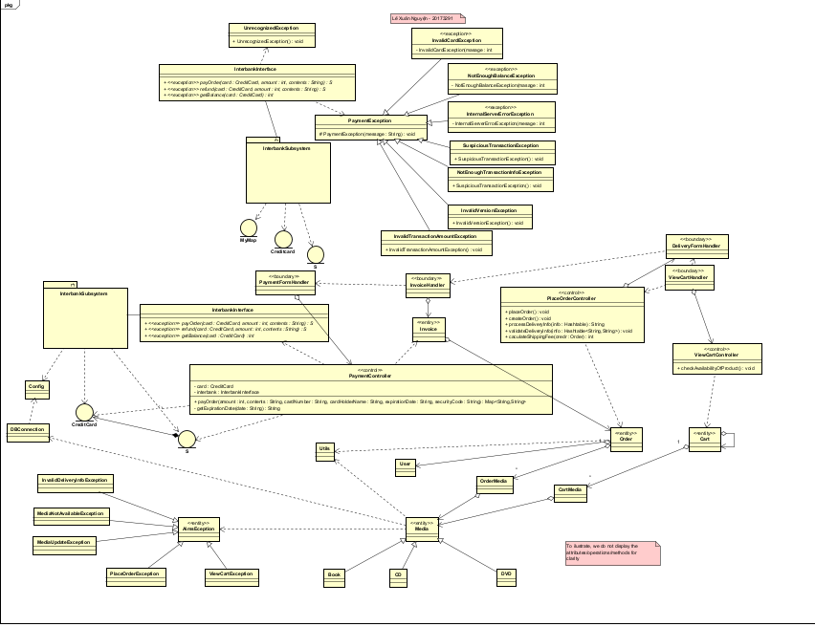

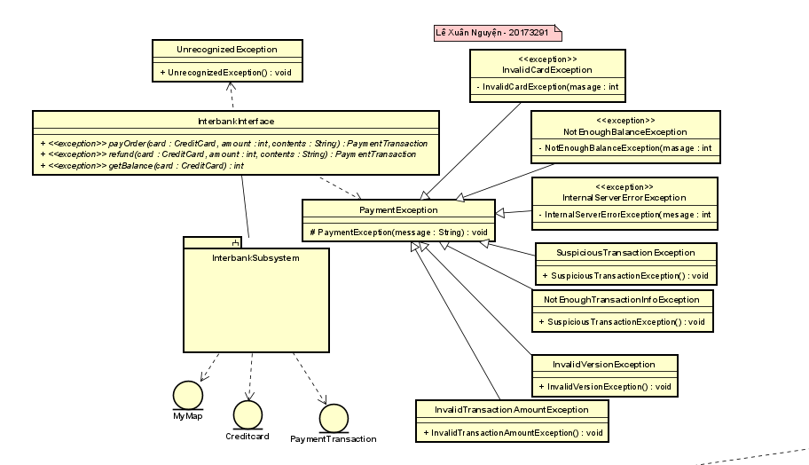

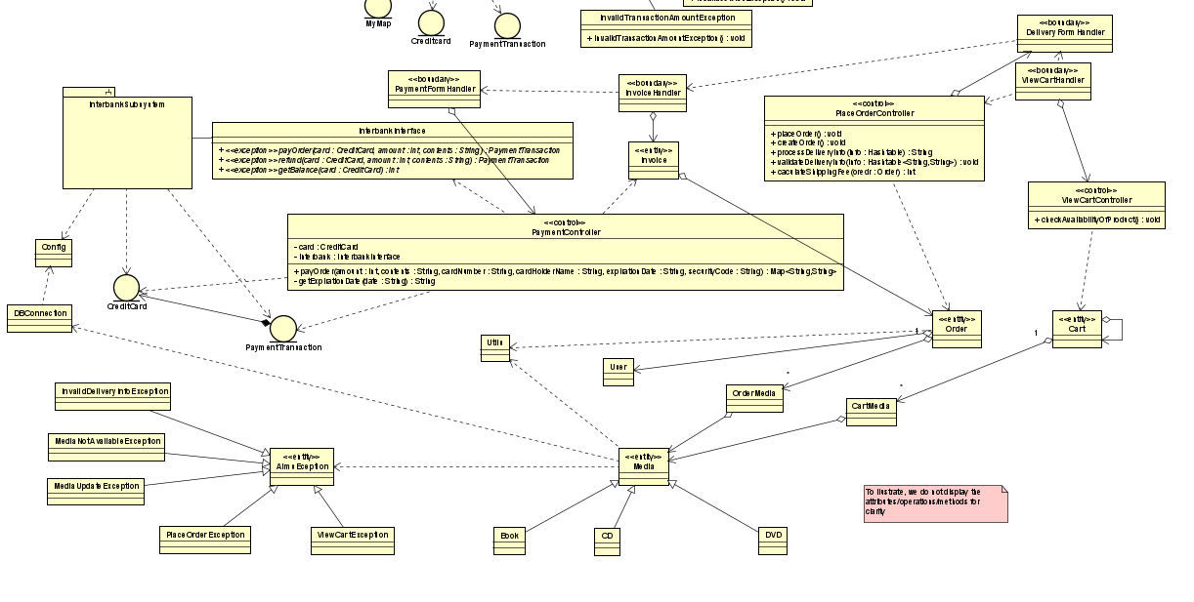

1. **Lớp thiết kế**
   1. **Lớp “InterbankInterface”**

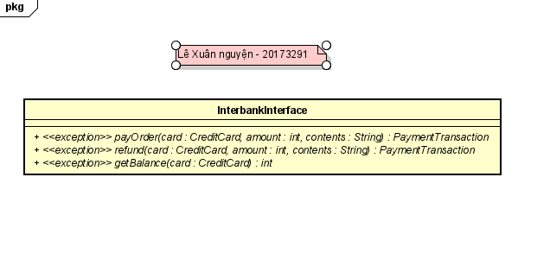

* 1. **Lớp “PaymentController”**

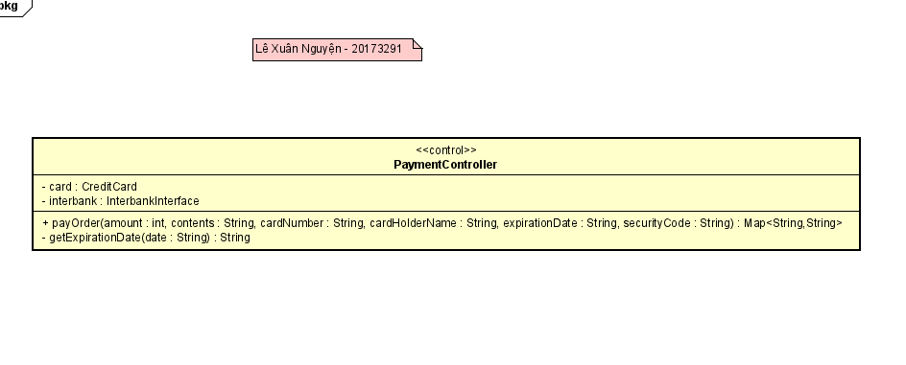

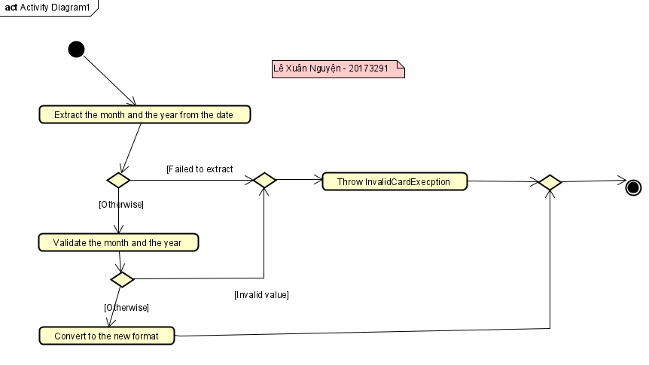

* 1. **Biểu đồ trạng thái cho đối tượng “order”**

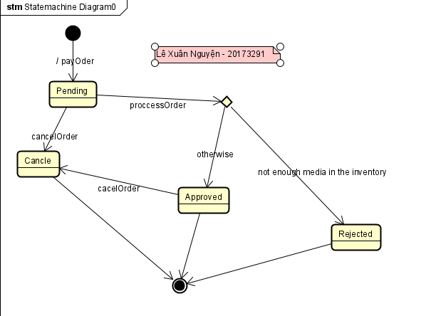

1. **Biểu đồ lớp thiết kế**

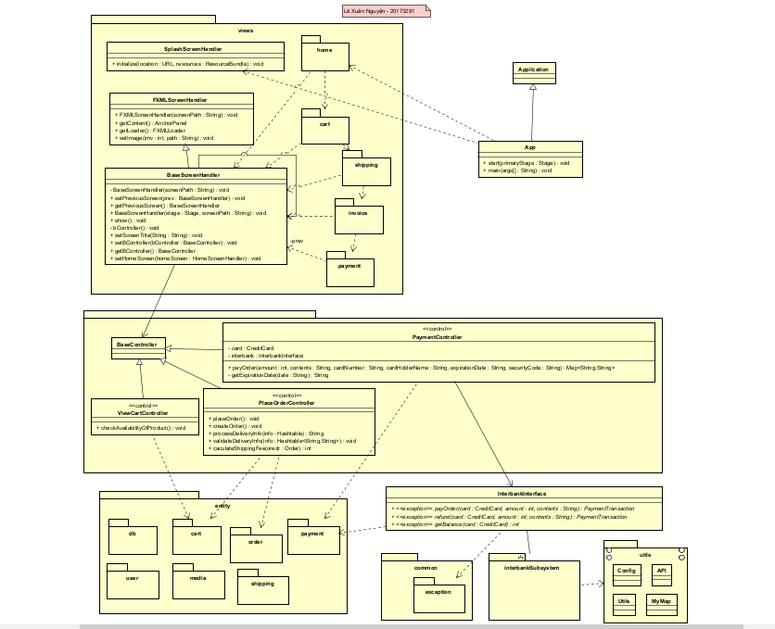

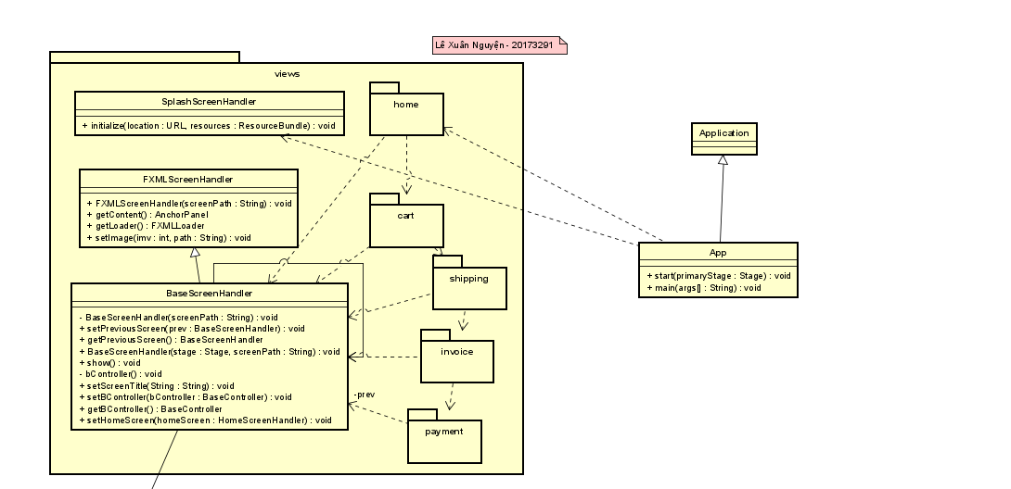

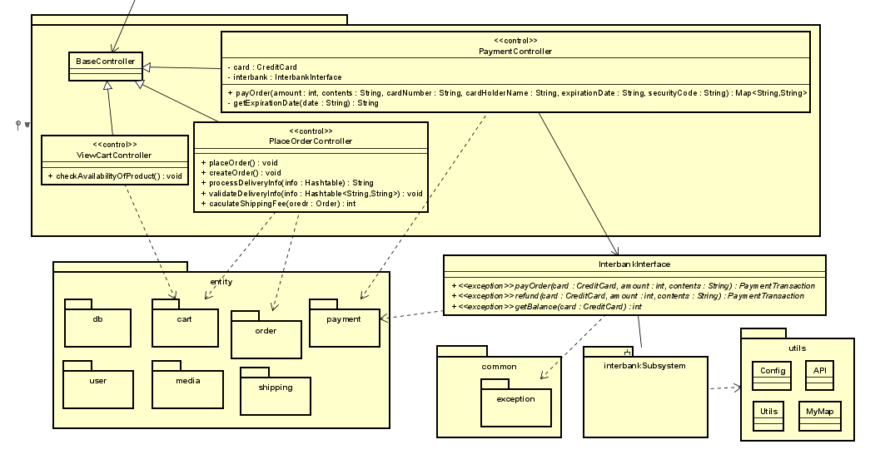

1. **Mô hình hóa dữ liệu (Data Modeling)**
2. **Mô hình khái niệm (Conceptual Data Model)**

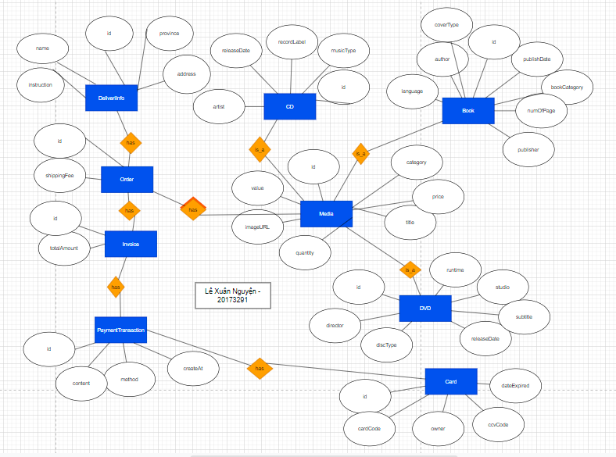

1. **Thiết kế cơ sở dữ liệu**
   1. **Mô hình dữ liệu logic (Logical data model)**

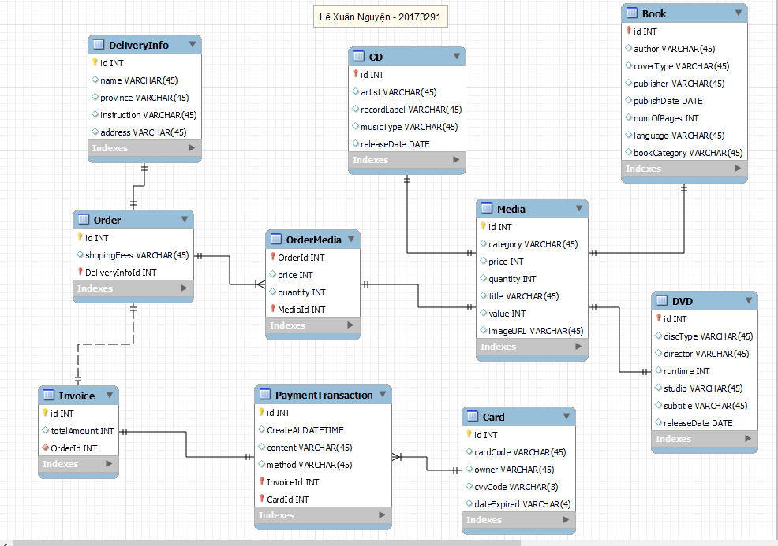

* 1. **Mô hình dữ liệu vật lý (Physical data model)**
* **Media**

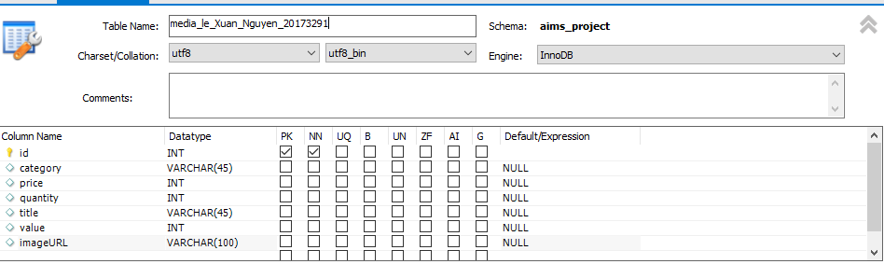

* **CD**

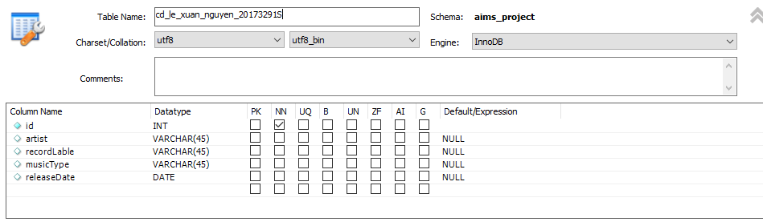

* **Book**

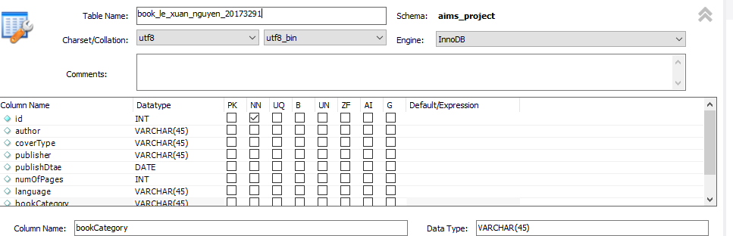

* **DVD**

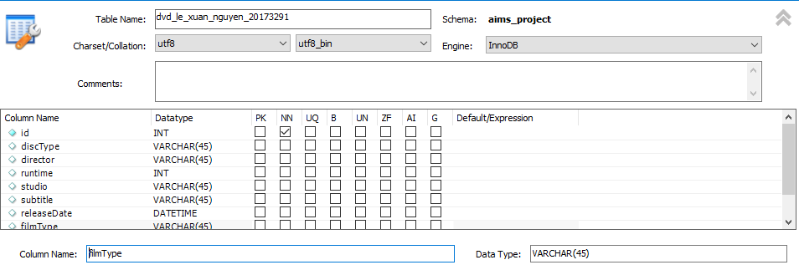

* **Card**

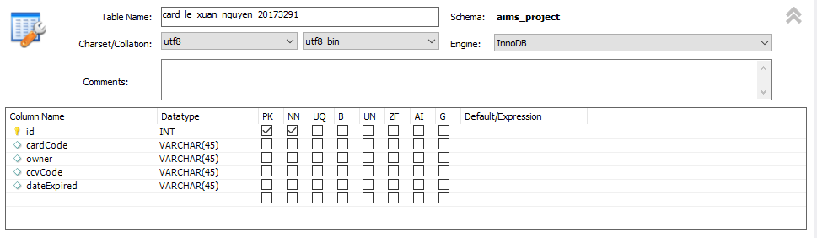

* **DeliveryInfo**

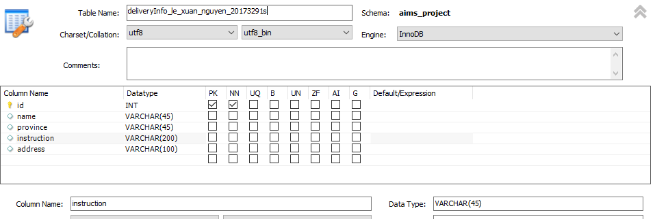

* **Order**

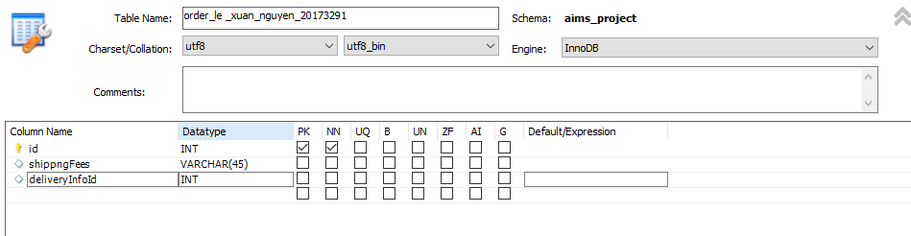

* **OrderMedia**

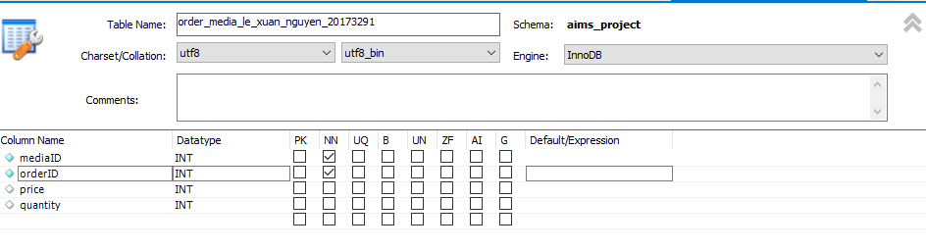

* **Invoice**

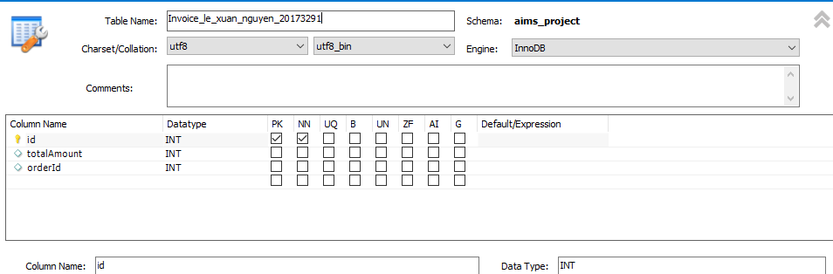

* **PaymentTransaction**

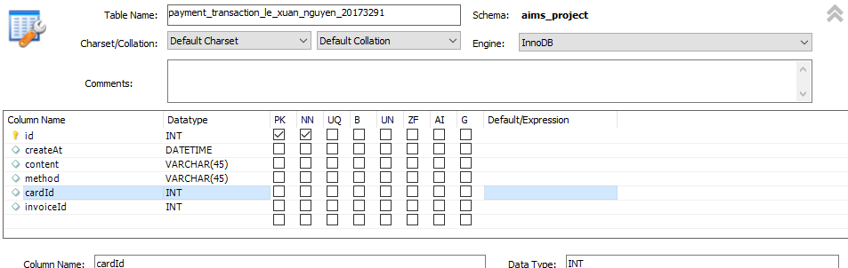

1. **Bài tập**
2. **Thiết kế lớp**

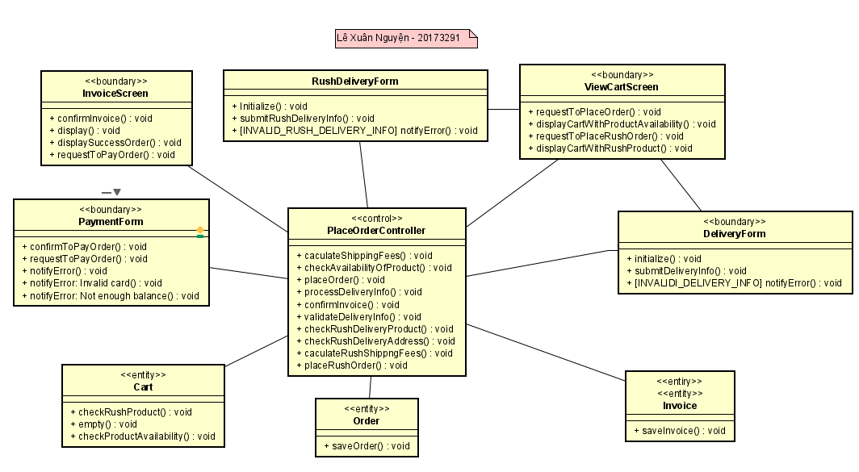

1. **Mô hình hóa dữ liệu**

**Sơ đồ ERD**

